附件3
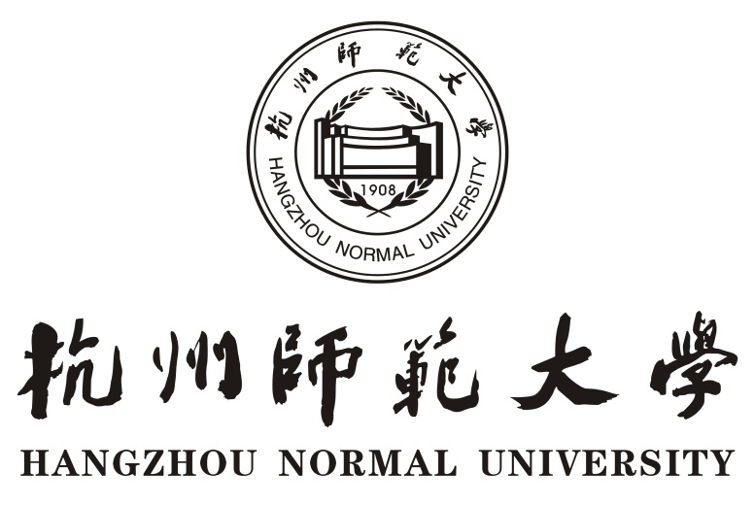

校级重点大学生校外实践教育基地培育项目
评估验收自查报告

基 地 名 称
申 报 学 院
合 作 单 位
项目负责人
联 系 电 话
填 报 时 间

******基地自查报告
省级培育项目的报告内容应包含以下部分，校级重点项目可以参照以下内容撰写。文字要求：正文（宋体小四，1.5倍行距），一级、二级、三级标题（宋体小四加粗）
一、基地建设基本情况

二、基地建设目标达成情况
1、实践教学方面（①实践教学改革思路，实践教学体系构建方面的工作；②合作双方共同制订教学目标、培养方案和考核标准，共同开发课程体系和实践项目，共同指导学生项目和毕业论文（设计）等，共同管理实践过程，共同评价学生，形成校企共建、共管、共评的校内外实践教学模式建设方面的工作；③将行业企业真实的生产工作与教学实际密切结合的举措等）
2、师资建设方面（①合作双方共同培养实践教师队伍，引导和激励教师结合生产实际积极进行课改和教改情况，提升教师行业技能“双师”职业能力，吸引高水平学科带头人，企业专家、行业专家参与实践教学的情况。②合作双方教师队伍建设情况）
3、条件建设方面（①基地建设的面积、空间、结构布局，安全、环保要求达成，应急设施和措施完备，软硬件设施完善，满足教学需要。②信息化建设水平，便于师生互动，实现对学生校外实习过程化管理）
4、管理制度方面（①规范化、人性化，以学生为本的教学运行、学生管理、安全保障、资金使用等制度建设情况。②组织管理机构，运行机制建设情况）
5、建设成效等（①校企合作的校外实践教学课程体系建设情况，共同开发的系列课程、教材和实训项目库情况。②学生培养方面，毕业论文（设计）、学生项目、学科竞赛等立项、成果发表、获奖情况。③教学(课堂)改革项目、教学成果奖等情况。）

三、基地运行情况（1、专业接受情况，接纳学生情况，基地利用率等情况。2、共同指导、管理、评价学生实践过程的工作机制情况。3、含向其他专业开放共享机制、经费使用情况等）

四、特色项目（在实践教学、师资队伍、条件建设、管理模式、运作管理、能力培养等方面具有独特的、富有成效的做法，取得显著效果的情况）

